LCD1602四线驱动的方法
- 硬件连接：
见下图，图图中LCD1602的高四位DB7-DB4和RS、E端接到单片机的6个I/O 口，R/W 接地。这种连接方法只能向LCD写入指令和数据，而不能从LCD中读出数据。单片机引脚的接法可以根据要求改变。
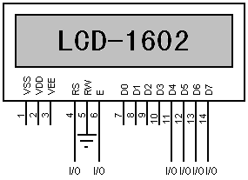
- 驱动说明：
- 当E = 0时，数据位和RS位和P4～P7位可以改变
- 当E = 1时，数据位内容被写入LCD
- 当RS = 0时，写入的为指令
- 当RS = 1时，写入的为数据（地址）
- 驱动流程：
- 写入指令：
- EN = 0 （LCD使能禁止）
- 短延时
- RS = 0 （准备写入指令）
- DATA = 指令的高4位（ATA代表D7、D6、D5、D4，下同）
- 短延时
- EN = 1 （LCD使能允许，指令写入）
- 短延时
- EN = 0 （LCD使能禁止）
- DATA = 指令的低4位
- 短延时
- EN = 1 （LCD使能允许，指令写入）
- 短延时
- EN = 0 （LCD使能禁止）
- 短延时
- 写入数据：
- EN = 0 （LCD使能禁止）
- 短延时
- RS = 1 （准备写入数据）
- DATA = 数据的高4位
- 短延时
- EN = 1 （LCD使能允许，数据写入）
- 短延时
- EN = 0 （LCD使能禁止）
- DATA = 数据的低4位
- 短延时
- EN = 1 （LCD使能允许，数据写入）
- 短延时
- EN = 0 （LCD使能禁止）
- 短延时
- 指令的格式：
